
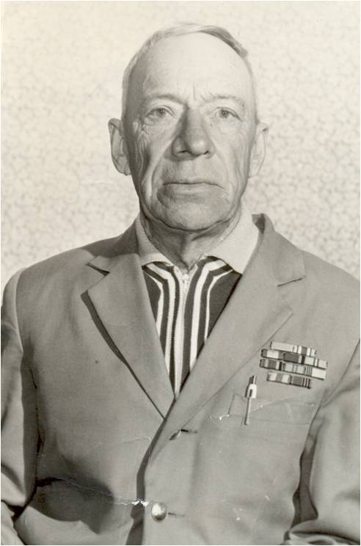

Парфёнов Константин Николаевич
Родился в 1921 году в Хабаровском крае, Ульчском районе, в с. Солонцы. Участвовал в боевых действиях с августа по сентябрь 1945 г. на 2-м Дальневосточном фронте в составе морской пехоты, 75 батальон. Радиотелеграфист, старшина 1-й статьи. Умер 1994.


Награды:
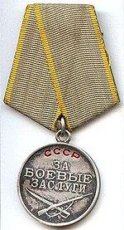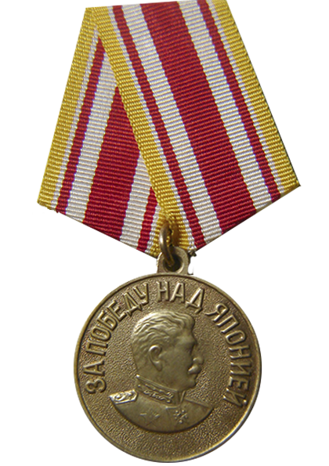
Медаль
«За боевые заслуги»
Медаль
«За победу над Японией».

